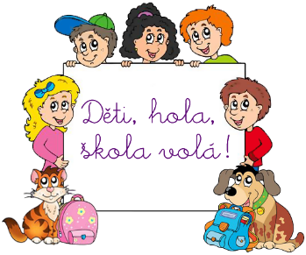
Měsíční plán pro 3.M
ZÁŘÍ
Informace: | - 4.9. výuka končí po 2. vyuč. hodině (9:40)  - 5. a 6.9. výuka končí po 4. vyuč. hodině (11:40)  - od 7.9. probíhá výuka dle rozvrhu (12:35)  - 11.9. začínáme plavat; v 7:15 odchod od školy, 7:25 odjezd autobusem od pošty  - 14.9. jsou od 16,30 hodin třídní schůzky  - do 15.9. mít obalené sešity a učebnice  - 25.9. NEPLAVEME – sanitární den  - 28.9. státní svátek  - 29.9. ředitelské volno  - vybíráme 700,- Kč na PS, 700,- Kč na SRPŠ, na třídní fond zatím nic  balení kancelářského papíru, krabička kapesníčků  - každé pondělí bude Dílna čtení. Prosím, aby si děti na tento den nosily vlastní knížku. Mohou si ji nechávat ve škole.  - v pátek budou probíhat Dílny psaní.
Akce: | - 13.9. První středa v měsíci „Vzpomínka na prázdniny“ (zážitky, zajímavá místa, fotky, pohledy, suvenýry, oblečení,..)  - 27.9. Projektový den sv. Václav
Učivo:  Čj  M  Prv  Aj | - opakování učiva 2. ročníku  - věta, slovo, slabika, hláska, písmeno  - abeceda  - dě,tě,ně, bě, pě, vě, mě  - psaní i/y po měkkých a tvrdých souhláskách  - u, ú, ů  - opakování učiva 2. ročníku  - písemné sčítání  - obsahy, obvody; krychlová tělesa  - parkety; polovina a čtvrtina  - Vzpomínka na prázdniny - cestujeme  - Škola; školní pravidla, školní rok  - Dopravní značky; důležitá telefonní čísla  - Podzim v přírodě; houby  - Greetings  - What´s your name?  - Colours, numbers 0-10
Domácí úkoly | - Obalit si všechny sešity a učebnice  - Pravidelné čtení a psaní; procvičování probraného učiva

